**Приложение 1**

**1 группа**

**Практическая работа “Изучение явления электромагнитной индукции ”**

**Оборудование и материалы**

1. Персональный компьютер
2. Регистратор данных USB Link
3. Датчик силы тока ±2,5 А
4. Соединительные провода для датчика
5. Катушка с сердечником
6. Магнит полосовой

**Подготовка эксперимента**

1. Соберите электрическую цепь в соответствии со схемой

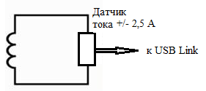

1. Подключите USB Link к USB порту ПК. Подключите датчик к USB Link.
2. Запустите MultiLab на ПК.
3. Установите параметры измерений при помощи кнопки .



**Настройка регистратора:**

|  |  |
| --- | --- |
| Частота | 500 замеров в сек |
| Замеры | непрерывно |

**Проведение эксперимента:**

1. Начинайте регистрацию данных. Для этого нажмите кнопку **Пуск** на панели инструментов MultiLab . Показания датчика будут отображаться на экране в виде графика.



1. Вносите в катушку и выносите магнит северным и южным полюсом.
2. Приближайте магнит к неподвижной катушке медленно и  с большей скоростью.
3. Остановите регистрацию, нажав кнопку **Стоп** на панели инструментов MultiLab



**Анализ результатов эксперимента:**

1. Выберете автомасштаб для наилучшего отображения данных.



1. Объясните вид графика (минимумы и максимумы) зависимости силы тока от времени.
2. Объясните, почему максимумы (минимумы) несимметричны.
3. Определите, когда магнитный поток меняется сильнее всего.
4. Увеличьте область изображения, включающую максимальное значение силы индукционного тока , определите это значение.



**2 группа**

**Практическая работа “Наблюдение отвердевания кристаллического и аморфного твердых тел. Определение температуры плавления кристаллического тела”**

**Оборудование и материалы**

1. Персональный компьютер
2. Регистратор данных USB Link
3. Датчики температуры
4. Пробирки с кристаллическим и аморфным веществом

**Подготовка эксперимента**

1. Соберите экспериментальную установку

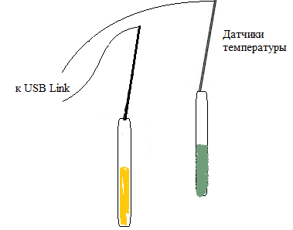

1. Подключите USB Link к USB порту ПК. Подключите датчики к USB Link.
2. Запустите MultiLab на ПК.
3. Установите параметры измерений при помощи кнопки .



**Настройка регистратора:**

|  |  |
| --- | --- |
| Частота | Каждую секунду |
| Замеры | непрерывно |

**Проведение эксперимента**

1. Пробирку с аморфным веществом желтого цвета и кристаллическим зеленого цвета погрузите наполовину в сосуд с горячей водой. После того, как вещества достаточно прогреются, убедитесь в том, что в пробирках жидкость.
2. Опустите датчики температуры в пробирки.
3. Начинайте регистрацию данных. Для этого нажмите кнопку **Пуск** на панели инструментов MultiLab . Показания датчика будут отображаться на экране в виде графика.



1. Когда температура перестанет уменьшаться, рассмотрите вещества в пробирках и убедитесь в том, что они затвердели.
2. Остановите регистрацию, нажав кнопку **Стоп** на панели инструментов MultiLab.



**Анализ результатов эксперимента**

1. Сравните графики отвердевания твердых тел.
2. Убедитесь в отсутствии процесса кристаллизации при переходе аморфного тела из жидкого состояния в твердое.
3. Выделите характерный участок в виде отрезка, параллельного оси времени при помощи двух курсоров.



1. В меню **Анализ** выберетекоманду **Статистика,** где снимите среднее значение. Это и будет температура плавления кристаллического тела.

**Приложение 2**

**Задание**:

В эксперименте исследовалась зависимость значения и направления индукционного тока, полученного в катушке при внесении и вынесении в нее полосового магнита разными полюсами.

Проанализируйте графики зависимости силы индукционного тока от времени и ответьте на вопросы:

1. Чему равно максимальное значение силы тока, полученное во всех экспериментах?
2. Чему равно минимальное значение силы тока, полученное во всех экспериментах?
3. В чем причина разной высоты “пиков” синего и красного графиков?
4. Во сколько раз отличаются значения силы тока, полученного в катушке в двух экспериментах (вторые “пики”)?
5. Какие факторы могли повлиять на изменение направления “пиков” графиков?
6. В какие промежутки времени изменялся магнитный поток, пронизывающий катушку, в каждом эксперименте?
7. Как двигался магнит от 6,5 до 7,5 секунд от начала наблюдения?



**Приложение 3**

**Демонстрационный эксперимент: “Наблюдение скачка при включении лампы накаливания”**

**Оборудование:**

1. Персональный компьютер
2. Регистратор данных USB Link
3. Датчик силы тока ±2,5 А
4. Соединительные провода для датчика
5. Лампа накаливания
6. Источник тока
7. Ключ

**Подготовка эксперимента:**

1. Соберите электрическую цепь в соответствии со схемой

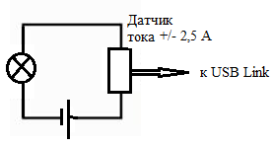

1. Подключите USB Link к USB порту ПК. Подключите датчик к USB Link.
2. Запустите MultiLab на ПК.
3. Установите параметры измерений при помощи кнопки .



**Настройка регистратора:**

|  |  |
| --- | --- |
| Частота | 500 замеров в сек |
| Замеры | непрерывно |

**Проведение эксперимента**

1. Начинайте регистрацию данных. Для этого нажмите кнопку **Пуск** на панели инструментов MultiLab . Показания датчика будут отображаться на экране в виде графика.



1. Замкните ключ, наблюдайте увеличение тока на лампе в момент включения и далее, разомкните ключ.
2. Остановите регистрацию, нажав кнопку **Стоп** на панели инструментов MultiLab



**Анализ результатов эксперимента**

1. Выберете автомасштаб для наилучшего отображения данных.



1. Объясните вид графика зависимости силы тока от времени. Обратите внимание, что сразу после замыкания ключа значение силы тока в цепи в несколько раз больше, чем установившееся.
2. Объясните наблюдаемое явление.